48. ČAS: Unit 4 D - Emma’s apple crumble (50.strana u udžbeniku)
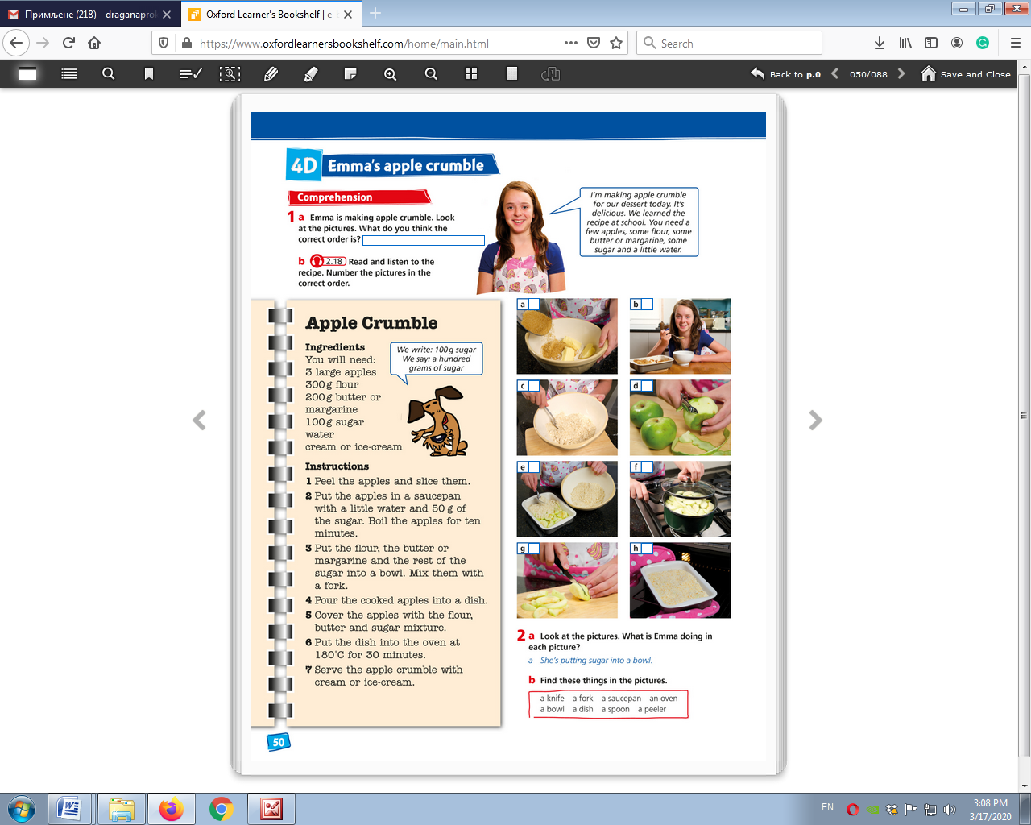

1.KORAK
- Pročitati lekciju

2.KORAK
- Obratiti pažnju na sledeće reči:
peel-oljuštiti
boil-skuvati
mix-pomešati
pour-sipati
cover-prekriti
serve-servirati
(Boldirane reči napisati u svesku)

3.KORAK
PREVOD:
Kolač sa jabukama
Sastojci
3 velike jabuke
300gr brašna
200gr putera ili margarina
100gr šećera
voda
šlag ili sladoled
Priprema
1.Oljuštiti jabuke I iseći.
2.Staviti jabuke u šerpu sa malo vode i 50gr šećera. Kuvati jabuke deset minuta.
3.Staviti brašno, puter ili margarin i preostali deo šećera u činiju. Pomešati ih viljuškom.
4.Nasuti skuvane jabuke u posudu.
5.Prekriti jabuke brašnom, puterom i mešavinom sa šećerom.
6.Staviti posudu u rernu na 180 stepeni 30 minuta.
7.Servirati jabuke sa šlagom ili sladoledom.

4.KORAK
- Uz pomoć roditelja ili nekog starijeg napraviti kolač. Nekada smo pravili kolač i donosili ga u školu!
5.KORAK
Domaći zadatak
U svesku napisati jedan recept na engelskom jeziku, omiljeno jelo ili jelo koje znam da pripremim. Potrebno je navesti naziv jela, sastojke i način pripreme.

49. ČAS: Unit 4: Revision (Obnavljanje)

1.KORAK
Ovo je čas obnavljanja cele lekcije. Započinjemo ga listom brojivih i nebrojivih imenica.
Potrebno je da učenici prevedu na srpski jezik sve imenice iz tabele. Mogu koristiti pomoć roditelja ili Google Translate. Najvažnija stvar je da razlikuju brojive od nebrojivih imenica!!! Na desnoj strani su imenice koje su brojive-Countable, na levoj strani nebrojive-Uncountable.

C o u n t a b l e | U n c o u n t a b l e
satsuma ____________ pear ___________  apple _____________  orange _____________  banana _____________  bean ______________  pea ______________  egg ______________  tomato _____________  potato _____________  lemon _____________  vegetable ______________  sandwich _______________  nut_______________  hamburger ___________________  salad ________________  cake __________________  sausage ________________  pie ________________  ice-cream ________________  carrot _________________  mushroom ________________  onion _________________  knife _________________  fork __________________  spoon _________________  saucepan __________________  frying pan __________________  slice ________________  loaf-loaves ________________  packet _________________  tin _____________________  bottle _____________________  cup ______________________  glass _____________________  bar ______________________  piece _____________________  bowl ______________________  strawberry _________________  raspberry _________________ | chicken ________________  lamb ________________  pork _______________  beef ________________  tuna _________________  fish ________________  trout ________________  lettuce _______________  pasta ________________  rice ________________  cheese ________________  orange juice _________________  apple juice ________________  coffee _________________  lemonade __________________  water ________________  milk _________________  cola _________________  fruit _________________  meat ___________________  chips __________________  chocolate ________________  bread __________________  cabbage _________________  sugar __________________  cream _________________  butter ___________________  pepper _________________  salt ________________  ham ________________  bacon ________________  wine _________________  yoghurt _________________  food ________________  dog food __________________  flour ________________  soup _________________  money ________________  time _________________  salmon ________________

2.KORAK
Slede pravila:
a, an –KORISTIMO SAMO ISPRED BROJIVIH IMENICA U JEDNINI U SVIM VRSTAMA REČENICA
-KADA NEŠTO POMINJEMO PO PRVI PUT
the- KORISTIMO ISPRED SVIH VRSTA IMENICA U SVIM REČENICAMA KADA NEŠTO POMINJEMO PO DRUGI PUT
some- U POTVRDNIM REČENICAMA ISPRED NEBROJIVIH IMENICA I IMENICA U MNOŽINI
any- U UPITNIM I ODRIČNIM REČENICAMA ISPRED NEBROJIVIH IMENICA I IMENICA U MNOŽINI
How much-ISPRED NEBROJIVIH IMENICA
How many-ISPRED BROJIVIH IMENICA
a little-ISPRED NEBROJIVIH IMENICA
a few- ISPRED BROJIVIH IMENICA
a lot of – KORISTIMO I ISPRED BROJIVIH I ISPRED NEBROJIVIH IMENICA

3.KORAK
Pravila korišćenja članova i kvantifikatora prepisati u svesku.

4.KORAK
Ukrštenica se može raditi u slobodno vreme kao dodatna aktivnost.
Ispod svake sličice napisati naziv namirnice a zatim je pronaći u plavoj ukrštenici ili crvenoj u zavisnosti od toga da li je ta imenica brojiva –C ili nebrojiva-U.
